目录

I 考查目标.......................................................................................1
II 考试形式和试卷结构..................................................................2
III 考查内容....................................................................................2
IV. 题型示例....................................................................................3

全国硕士研究生入学统一考试
传感器技术考试大纲

I 考查目标

目的是科学、公平、有效地测试考生是否具备攻读仪器科学与技术学科硕士所必须的基
本素质、一般能力和培养潜能，以利于选拔具有发展潜力的优秀人才入学，为国家的经济建
设培养具有良好职业道德、法制观念和国际视野、具有较强分析与解决实际问题能力，并具
有一定创新意识和创新能力的高层次、复合型专业人才。考试要求是测试考生掌握测试技术
与仪器专业有关的基本理论和基本设计方法。
具体来说。要求考生：
1． 掌握常用传感器基本原理。
2． 掌握传感器的一般应用。
3． 掌握传感器特性指标及其选用基本原则。

II 考试形式和试卷结构
一、试卷满分及考试时间
试卷满分为150分，考试时间180分钟。
二、答题方式
答题方式为闭卷、笔试。允许使用计算器（仅仅具备四则运算和开方运算功能的计算器），
但不得使用带有公式和文本存储功能的计算器。
三、试卷内容与题型结构
填空题（每空1分，共30分）
选择题（每小题1分，共15分）
名词解释（每小题2.5分，共15分）
简答题（每小题6分，共30分）
计算题（每小题10分，共60分）
四、主要参考书目
《传感器技术》，贾伯年、俞朴、宋爱国编（第3版），南京：东南大学出版
社，2007；
《传感检测技术例题 习题及试题集》，何金田 张全法 主编，哈尔滨：哈尔滨工业大学出版社，2008.

III 考查内容

1． 传感器基本概念
2． 传感器的技术基础
（1） 传感器的特性指标
（2） 改善传感器性能的技术途径
（3） 传感器的选用原则
3． 电阻式传感器
（1） 电阻应变计的原理、测量电路及应用
（2） 压阻式传感器的基本原理及其应用
4． 变磁阻式传感器
（1） 传感器线圈的电气参数分析
（2） 自感式、互感式传感器的原理、测量电路及应用
（3） 涡流传感器的原理、测量电路及应用
5． 电容式传感器
（1） 电容式传感器的工作原理、结构及特性
（2） 电容式传感器应用中存在的问题及其改进措施
（3） 电容式传感器的测量电路
（4） 电容式传感器的的应用
6． 磁电式传感器
（1） 磁电式传感器的基本原理及结构型式
（2） 磁电式传感器特性
（3） 霍尔传感器
（4） 其它磁敏传感器特点及应用
7． 压电式传感器
（1） 压电式传感器的工作原理及特性
（2） 压电式传感器的等效电路及测量电路
（3） 压电式传感器的应用及影响工作性能的参数
8． 热电式传感器的分类、原理及应用
9． 光电式传感器
（1） 常用的光电器件
（2） 常用的光电式传感器及其应用
10． 光纤传感器
（1） 光纤传感器的原理及分类
（2） 光调制与解调技术
（3） 光纤传感器的应用
11． 常用数字式传感器的分类、原理及应用

IV. 题型示例
一、填空题（每空1分，共30分）
1. 当压电式加速度计固定在试件上而承受振动时，质量块产生一可变力作用在压电晶片
上，由于________效应，在压电晶片两表面上就有________产生。
2. 热电偶的热电势包括两种不同导体接触时的________和同一导体两端处于不同温度时
的________。
3. 在光线作用下电子逸出物体表面向外发射称外光电效应；入射光强改变物质导电率的现
象称________；半导体材料吸收光能后在PN结上产生电动式的效应称________。

4. 传感器常采用差动式结构，差动结构可改善传感器的________、________和________
性能指标。
5. 压电式传感器常用电荷放大器作为前置放大器，该电荷放大器的作用是___________
和__________。
6. 长度计量光栅是利用________________来进行位移量的测量的，它主要用于________
和_______________的测量，常采用_____________技术来提高分辨力。
7. 测温的热敏电阻构成的电桥电路为消除导线电阻引起测量误差，常采用___________制
或_____________制来消除其影响。

二、选择题（每小题1分，共10分）
1．光栅中采用sin和cos两套光电元件是为了( )。
A．提高信号幅度 B．辨向 C．抗干扰 D．作三角函数运算
2．使用压电陶瓷制作的力或压力传感器可测量( )。
A. 人的体重 B. 车刀的压紧力
C. 车刀在切削时感受到的切削力的变化量 D. 自来水管中的水的压力
3．电涡流接近开关可以利用电涡流原理检测出( )的靠近程度。
A. 人体 B. 水 C. 黑色金属零件 D. 塑料零件
4．将超声波（机械振动波）转换成电信号是利用压电材料的( )；蜂鸣器中发出“嘀……
嘀……”声的压电片发声原理是利用压电材料的( )。
A. 应变效应 B. 电涡流效应 C.压电效应 D. 逆压电效应
5．应变测量中，希望灵敏度高、线性好、有温度自补偿功能，应选择( )测量转换电路。
A. 单臂半桥 B. 双臂半桥 C. 四臂全桥 D. 独臂

三、名词解释（注：凡涉及效应的名词，请举一例说明利用该效应制作的传感器
及其可检测的物理量）（每小题5分，共30分）
1. 涡流效应
2. 霍尔效应
3. 压电效应

四、简答题（每小题6分，共30分）
1. 请简述传感器的线性度指标的确定方法。
2. 简述霍尔传感器测量小位移的原理及其可能的应用。

五、计算及电路分析题（每小题10分，共50分）
1 在一等强度梁的上下表面各粘贴两片相同的电阻应变片，应变片灵敏度系数k=2, 如图所示。已知梁左端宽度$b=\text{12}\text{mm}$, 梁厚$t=2\text{mm}$, 梁长$l=\text{100}\text{mm}$, $E=2×{\text{10}}^{4}N{\text{/mm}}^{2}$。现将四个应变片接入如图所示的电桥中，电桥电源电压$U=5V$。当梁右端点受力$F=5N$时，求电桥输出电压$U_{o}$的值。
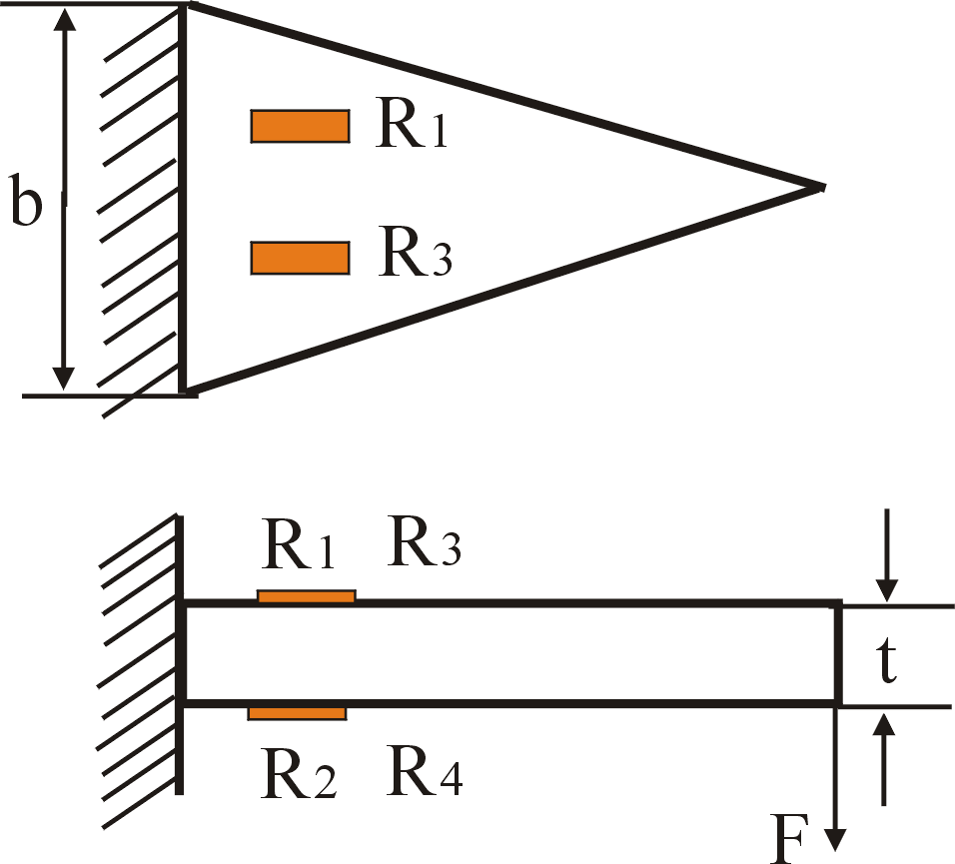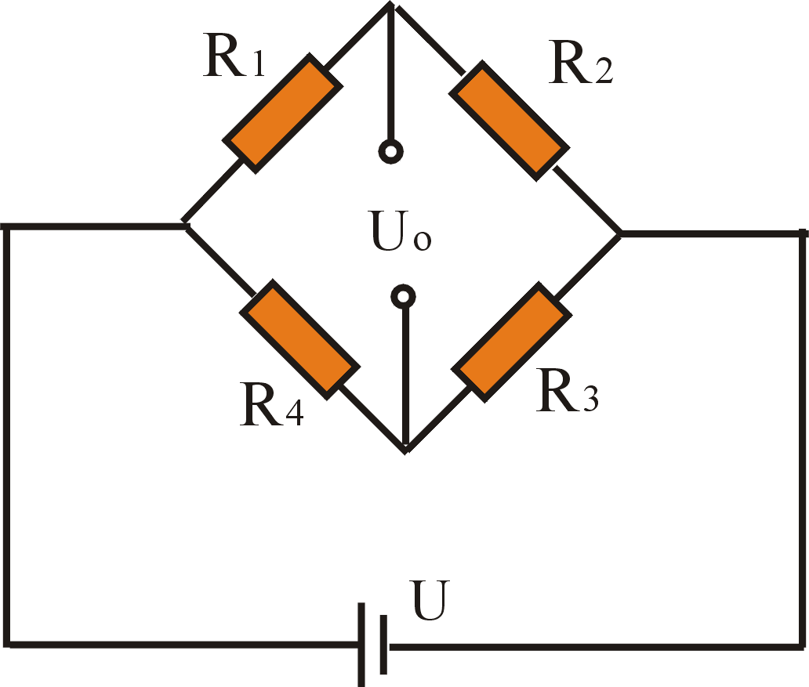
解 等强度梁的上表面各点和下表面各点应变分别相等，当应变片沿梁的轴向布片时，由材料力学知识可知, 当梁端点受到向下的力F作用时， 梁的上表面所贴应变片受到沿梁纵向应变为$ε_{1}=ε_{3}=\frac{6\text{Fl}}{{\text{bt}}^{2}E}$，而下表面应变片受到的应变为$ε_{2}=ε_{4}=−\frac{6\text{Fl}}{{\text{bt}}^{2}E}$。上表面的两应变片受张应力作用，电阻增大，所以$R_{1}=R_{3}=R+ε\text{kR}=R(1+ε_{1}k)$，下表面两应变片受压力作用$R_{2}=R_{4}=R+ε_{2}\text{kR}$。由电桥电路开路，推得桥路输出电压$U_{o}=\frac{{\text{UR}}_{3}}{R_{3}+R_{4}}−\frac{{\text{UR}}_{2}}{R_{1}+R_{2}}$，将以上算出的各电阻值代入，得$U_{o}=\frac{{Uε}_{1}k}{2}=\frac{6\text{lkUF}}{{\text{bt}}^{2}E}$，将题中所给数据代入，得
$U_{o}=\frac{6×\text{100}×{\text{10}}^{−3}×2×5×5}{\text{12}×{\text{10}}^{−3}×（2×{\text{10}}^{−3}）^{2}×2×{\text{10}}^{4}×({\text{10}}^{−3})^{2}}=3\text{.}\text{125}×{\text{10}}^{−2}V$

